Załącznik Nr 5
do uchwały Nr XXXVIII/ 262/2009
Rady Gminy Siedlce
z dnia 29 grudnia 2009 roku
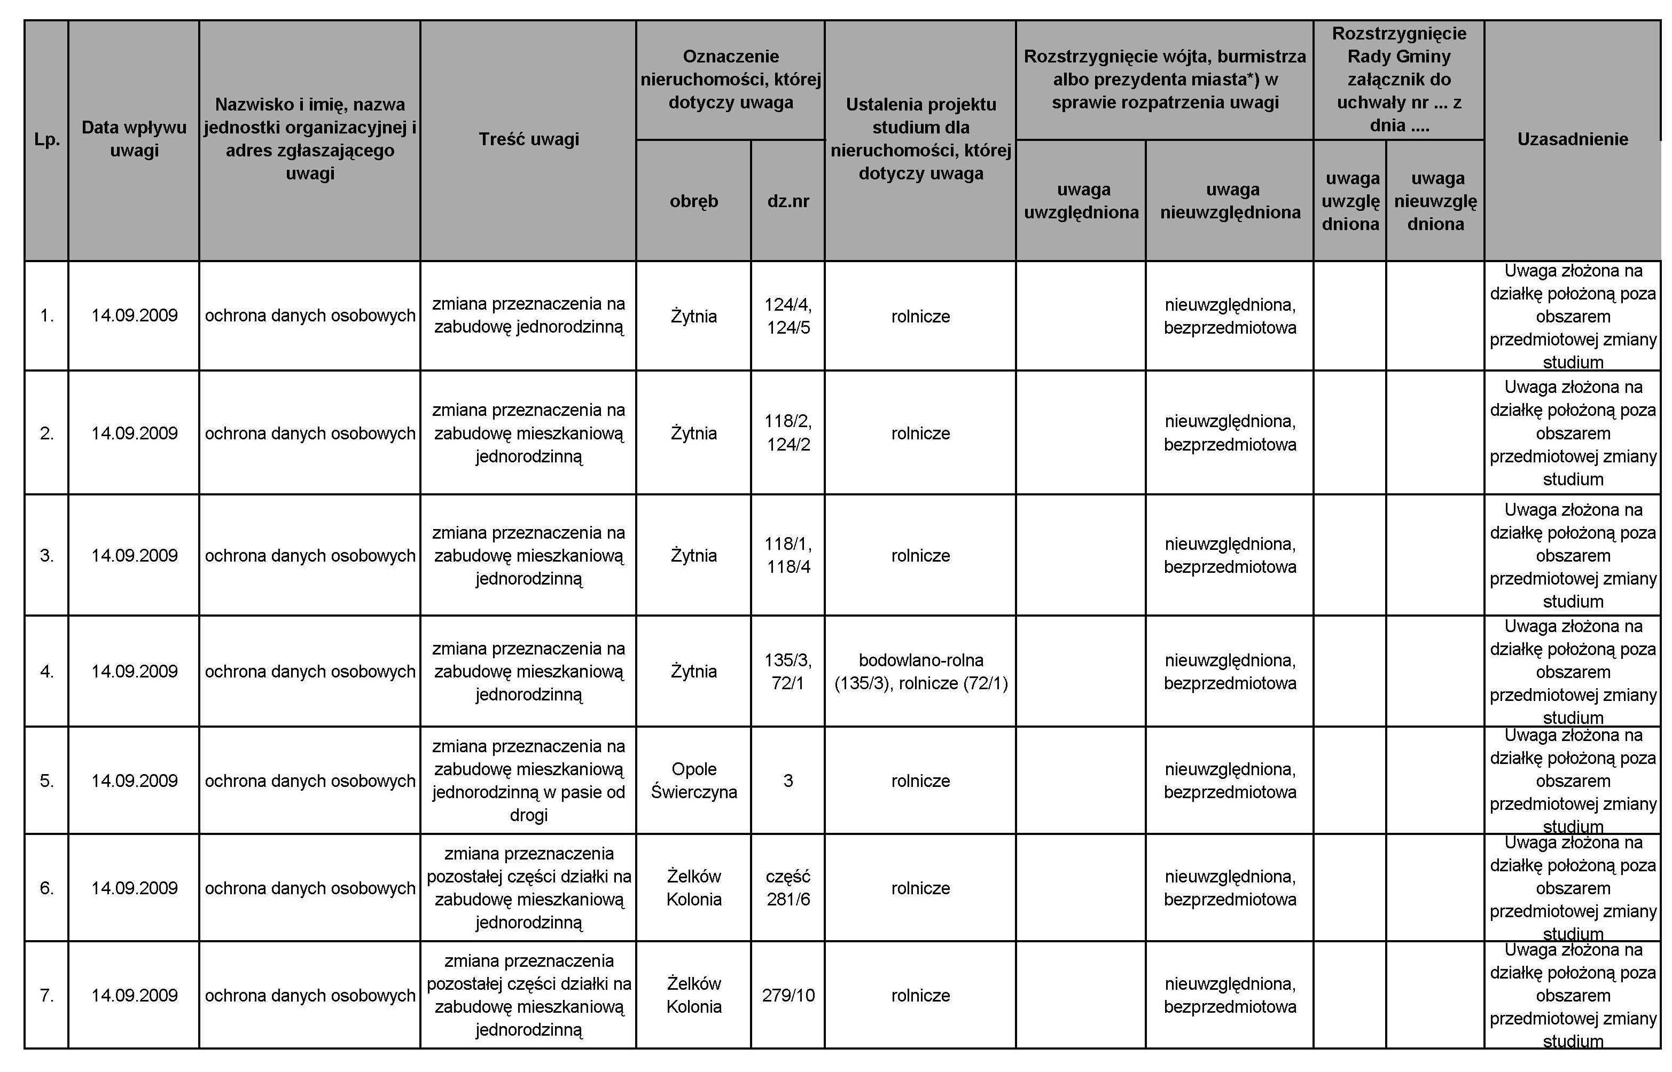

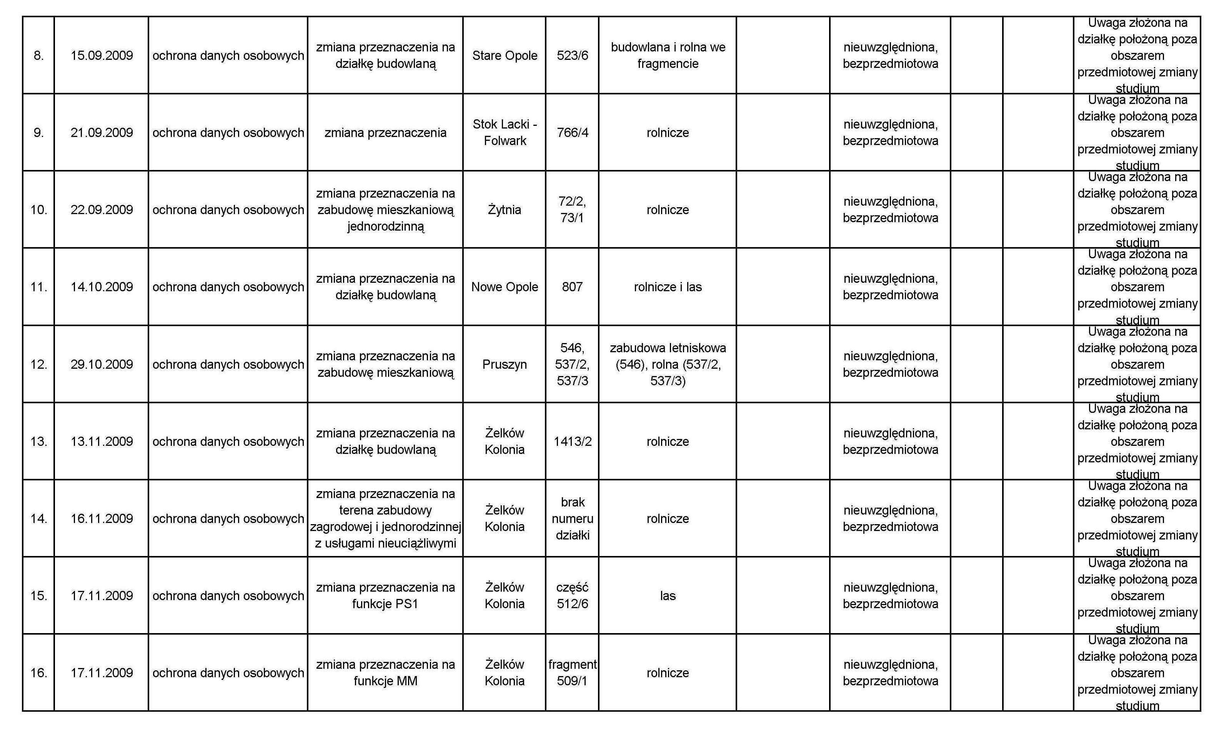

PRZEWODNICZĄCY
Rady Gminy

Janusz Mikulski

